المجلة الدولية للفنون الطبية، المجلد الثاني، العدد الأول، يناير 2020، الصفحات 292- 300
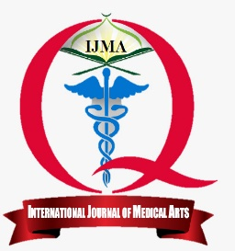 | متاح علي الموقع الالكتروني للمجلة  https://ijma.journals.ekb.eg/ | 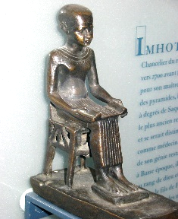
مقالة أصيلة

دراسة مقارنة بين البيثيدين والجرانيسترون والترامادول في الوقاية من الارتعاش حول العمليات الجراحة بعد التخدير الشوكي (النصفي)
يسري عبدالسلام

قسم التخدير والعناية المركزة ، كلية الطب بدمياط ، جامعة الأزهر ، مصر
البريد الالكتروني: yousry.abdelsalam@domazhermedicine.edu.eg
المعرف الرقمي للمقالة: 10.21608/ijma.2020.19679.1044
تاريخ الاستلام: 16- 11- 2019، تاريخ المراجعة: 1-2-2020، تاريخ القبول للنشر: 1-2-2020، تاريخ الرفع علي الموقع الالكتروني: 1-2-2020.

الملخص باللغة العربية
المقدمة: الاتعاش قبل، أثناء أو بعد (حول) العمليات الجراحية يمثل تحديا وقلقا يواجه أطباء التخدير أثناء ممارسة مهام عملهم اليومية. وقد تم استخدام العديد من الأدوية كعلاج وقائي، ولكن لم يتم التوصل إلي إجماع على الدواء المثالي أو القياسي حتى الآن.
الهدف من الدراسة: المقارنة بين فعالية وسلامة (أمان) البيثيدين والجرانيسترون والترامادول في الوقاية من الرعشة المحيطة بالجراحة بعد التخدير الفقاري (الشوكي)
المرضي وطرق البحث: أدرج ستون من المرضى البالغين بالدراسة الحالية، من الذين خضعوا للتخدير النصفي، تم تعيينهم بشكل عشوائي إلى مجموعات الجرانيسترون ، البيثيدين أو الترامادول (20 في كل مجموعة) ، وتم القيام بمتابعتهم أثناء العملية ولمدة 4 ساعات بعدها. شملت المتابعة رسم القلب، تشبع الأكسجين، معدل التنفس، درجة الحرارة، مستوى ضغط الدم، مستوى الوعي ودرجة التهدئة. وتم توثيق الآثار الجانبية.
النتائج: أثناء وبعد الجراحة، كان هناك انخفاض يعتد به إحصائيا في معدل ضربات القلب في مجموعات الجرانيسترون والترامادول. وانخفض متوسط الضغط الشرياني بشكل ملحوظ في مجموعة الجرانيسترون في الوقت من 30 دقيقة إلى نهاية الجراحة وخلال أول ساعتين بعد العملية الجراحية. بينما انخفض معدل التنفس بشكل ملحوظ في مجموعة البيثيدين خلال فترة الجراحة كاملة وما بعدها. ولم يكن للجرانيسترون أي تأثير مهدئ على الإطلاق، بينما لوحظ زيادة في التأثير المهديء بدرجة يعتد بها إحصائيا في مجموعة البيثيدين. وأخيرًا ، تم الإبلاغ عن ارتعاش حول الجراحة في 25٪ و 15٪ و 15٪ من مجموعات البيثيدين والجرانيسترون والترامادول على التوالي. وتم الإبلاغ عن الغثيان المصحوب أو غير المصحوب بالقيء في 20 ٪، 10.0 ٪، و 0 ٪ من مجموعات البيثيدين والترامادول والجرانيسترون على التوالي. واقتصرت الحكة على 30 ٪ مجموعة البيثيدين مع وجود فروق ذات دلالة إحصائية بين مجموعات الدراسة.
الخلاصة: الجرانيسترون والترامادول والبيثيدين، كلها فعالة للوقاية من الارتعاش حول العمليات الجراحية وبعد التخدير النصفي. ولكن الجرانيسترون يبدو كأكثر هذه الأدوية مناسبة لعلاج مشكلة الارتعاش حول العمليات الجراحية.

الكلمات المفتاحية: التخدير الشوكي (النصفي)، التخدير المناطقي، الترامادول، البيثيدين، الجرانيسترون
هذه مقالة مفتوحة المصدر تحت رخصة المشاع الإبداعي (CC BY) النسخة الثانية [https://creativecommons.org/licenses/by/2.0/]

